Recipe

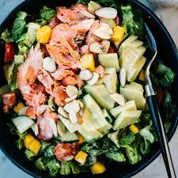

**SALMON & AVO SALAD**

350 Grams Baby Potatoes scrubbed and halved.

1/2 Lemon’s Juice or ¼ Cup Lemon Juice

1 Teaspoon Djon Mustard

3 Tablespoons Olive Oil.

Salt and Pepper.

250 Grams skinless Salmon Fillets.

140 Grams Pkt Watercress, Spinach and Rocket

1 Avo peeled and sliced

Methode:

1. Cook potatoes for15 minutes or until tender.
2. Whisk olive oil, lemon juice, mustard, salt & pepper together.
3. Fry salmon in nonstick pan for 2 minutes each side. – Use Olive oil and butter.
4. Break salmon into flakes.
5. Toss potatoes , salmon and avo lightly together.
6. Divide between 4 bowls.
7. Drissle salad dressing over the 4 salads.

**Enjoy as a light meal or with braai meat.**

bruin

**LAG ‘N SLAG**

**LANG AANDE**

**Vraag:** Ek wonder wat het ons ouers saans as tydverdryf gedoen voor daar TV of internet was?

**Antwoord:** Ek het my12 broers en susters gevra, maar hulle weet ook nie.

**LEKKERSTE DIEET.**

Ek hoor kaneel is so gesond en laat jou vinnig gewig afskud. Ek was so beindruk met die nuus, ek het dadelik sewe melkterte gaan koop.

**LEEUJAG**

Kallie en Mike besoek die museum.

By die glaskas met ‘n opgestopte leeu daarin gaan staan Mike vir ‘n hele rukkie.

“Hoekom bestudeer jy die leeu so aandagtig?” vra Kallie.

“Nee” sê Mike “Ek wonder net hoe kon die jagter hom geskiet het sonder om die glas te breek?”

**Lekker week.**